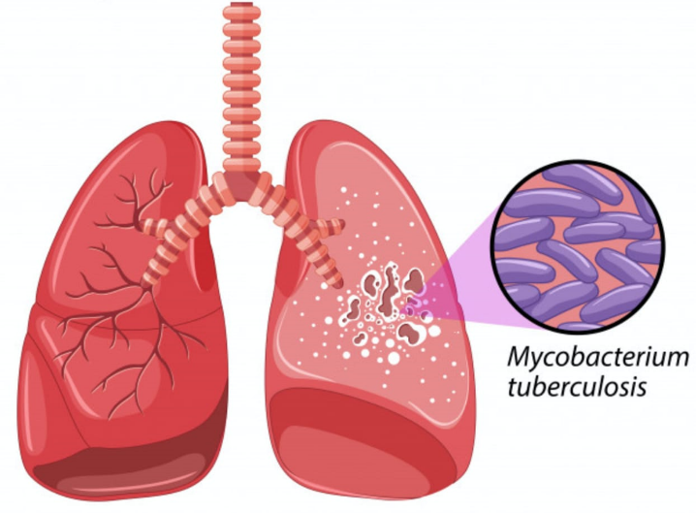

La tuberculosis o TB es causada por una bacteria llamada Mycobacterium tuberculosis. Estas bacterias por lo general atacan a los pulmones, pero también pueden atacar otras partes del cuerpo, como los riñones, la columna vertebral y el cerebro.

Clasificación del riesgo al que pertenece:

Agentes  Biológicos del  Grupo de riesgo | Riesgo de  Infección | Nivel de riesgo | Tratamiento
2 | Pueden causar una enfermedad y constituir un peligro para los trabajadores | Moderado | Posible generalmente

